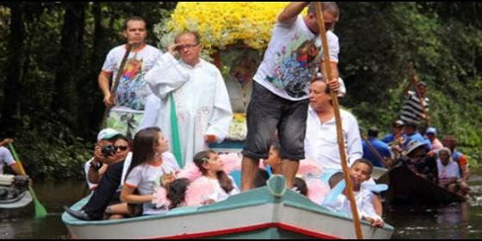
La Repam en Brasil

Comunión, solidaridad, esperanza, anuncio y denuncia: claves para la evangelización en la Amazonía

REPAM Brasil: Anuncio y denuncia como instrumento de Transformación Social

Es necesario un trabajo en red que haga más efectiva la labor que se lleva a cabo en diferentes ámbitos
Luis Miguel Modino, 27 de septiembre de 2016 a las 22:30
Es necesario dar a conocer todos los aspectos positivos que se hacen presentes en la Amazonia y sus pueblos, una tierra cargada de belleza, expresada en la pluralidad de las formas de vivir, que se hace visible en la floresta, las aguas y los pueblos
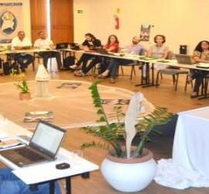
M Brasil
(Luis Miguel Modino, corresponsal de RD en Brasil).- Comunicadores llegados de los nueve estados que forman parte de la Amazonia Legal se han reunido de 20 a 25 de septiembre en Manaos para participar del curso "Comunicación para la Transformación Social", organizado por la Red Eclesial Pan-Amazónica de Brasil, REPAM-BRASIL, y la Comisión Episcopal para la Amazonia, entidad dependiente de la CNBB, Conferencia Nacional de los Obispos de Brasil, por sus siglas en portugués.
Las actividades desarrolladas a lo largo de estos días han sido coordinadas por el ecuatoriano Pedro Sánchez, responsable general de comunicación de la REPAM. En este encuentro se ha pretendido encontrar respuestas que permitan ayudar a superar desafíos a quienes trabajan en el mundo de la comunicación y, al mismo tiempo, que desde la dimensión comunicativa se formulen estrategias de actuación en el cuidado y defensa de la Casa Común.
Para llevar que este proceso pueda llegar a feliz término se ha insistido en la necesidad de partir de algunas actitudes que son básicas: comunión, solidaridad, esperanza. Al mismo tiempo no se puede dejar de fortalecer aquello que haga realidad un comunicación democrática a partir de valores humanos y cristianos. Tampoco puede ser olvidada la consolidación de lideres comunitarios y de procesos participativos de transformación social e incidencia política.
En opinión de Raimundo Vanthuy Neto, director del Instituto de Teología Pastoral y Enseñanza Superior de la Amazonia, ITEPES, que ha acogido el evento, la comunicación dentro de la REPAM-BRASIL tiene que estar orientada por el anuncio y la denuncia.

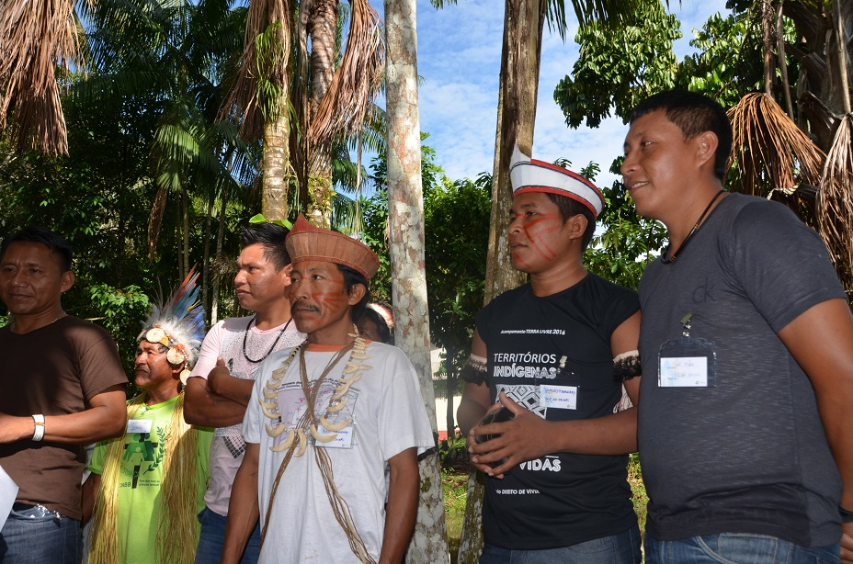

Es necesario dar a conocer todos los aspectos positivos que se hacen presentes en la Amazonia y sus pueblos, una tierra cargada de belleza, expresada en la pluralidad de las formas de vivir, que se hace visible en la floresta, las aguas y los valores de los pueblos. Junto a esto, no se puede dejar de gritar con fuerza el sufrimiento en el que la región está inmersa. El gran número de muertes, muchas veces violentas, y la destrucción de ríos y florestas, como consecuencia de los grandes proyectos, sobre todo las grandes hidroeléctricas, son situaciones que deben ser comunicadas a través de los diferentes medios.
El mismo director del ITEPES ha desafiado a los comunicadores presentes a encontrar caminos de comunicación para las diferentes realidades amazónicas. De un lado, la Amazonia es una región cada vez más urbanizada, pero todavía existen muchas comunidades aisladas donde la dificultad de acceso y la falta de instrumentos virtuales hacen complicado la llegada de información. En opinión del sacerdote brasileño, es necesario un trabajo en red que haga más efectiva la labor que se lleva a cabo en diferentes ámbitos.

http://www.periodistadigital.com/religion/america/2016/09/27/repam-brasil-anuncio-y-denuncia-como-instrumento-de-transformacion-social-religion-iglesia-repam-modino.shtml

